下载nexus的zip包：

地址：<https://www.sonatype.com/download-nexus-repository-trial?__utma=246996102.652178085.1504753278.1504753278.1504761717.2&__utmb=246996102.2.10.1504761717&__utmc=246996102&__utmx=-&__utmz=246996102.1504761717.2.2.utmcsr=baidu%7Cutmccn=(organic)%7Cutmcmd=organic&__utmv=-&__utmk=19555003>

选择windows平台下载

下载到本地后解压，目录结构如下：

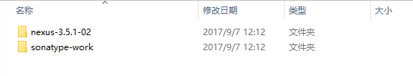

进入到nexus-3.5.1-02目录下，结构如下：

.install4j

Bin ##二进制命令

deploy

etc ##配置文件

jre ##jre

lib ##起来的库

LICENSE.txt

NOTICE.txt

public ##静态页面

system

进入到bin目录，结构为：

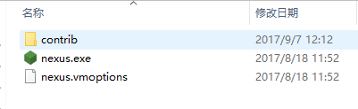

在终端执行，nexus.exe /run，默认绑定的端口是8081，可以在~/etc/nexus.properties文件中配置端口号

等待启动成功！

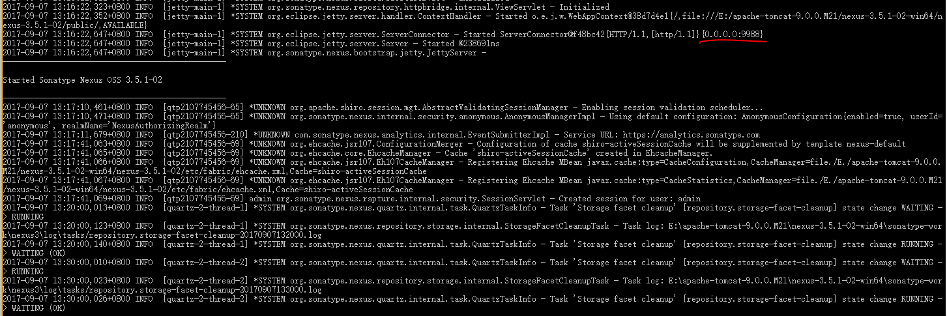

浏览器访问：localhost:9988

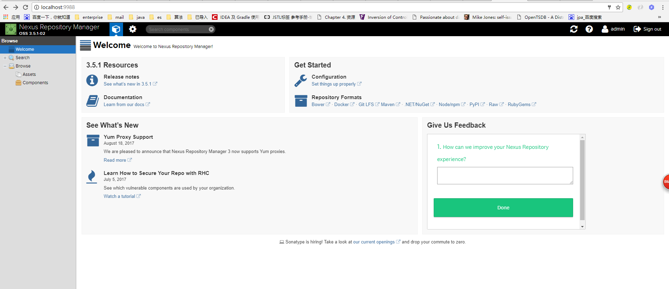

右上角可以登录，默认的用户名为admin，密码为admin123

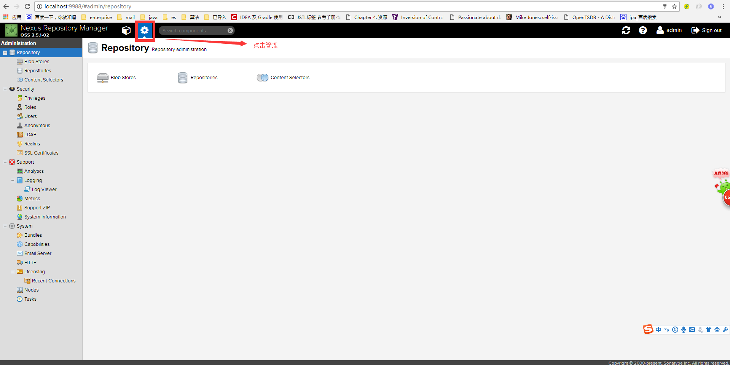

点击左栏-Reposotiories:

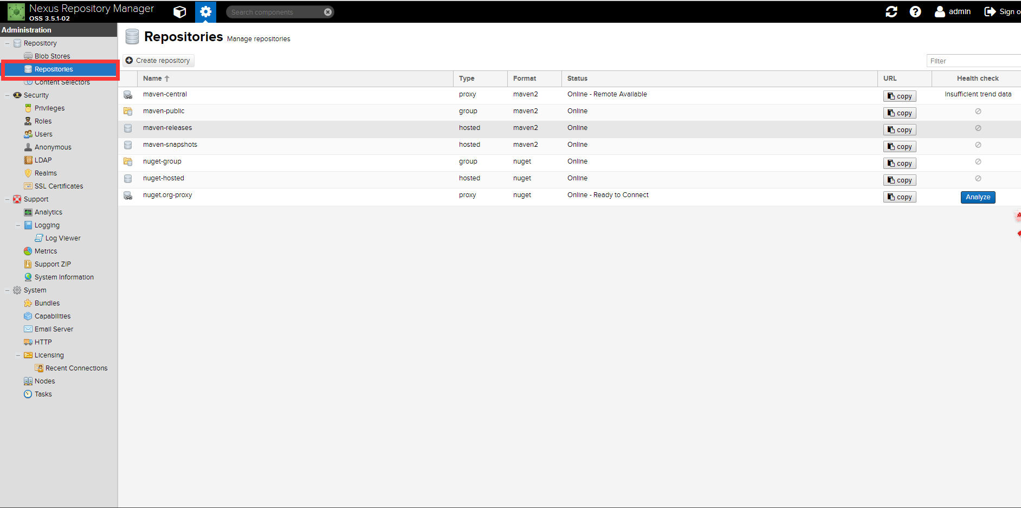

然后点击中间框的maven-central:

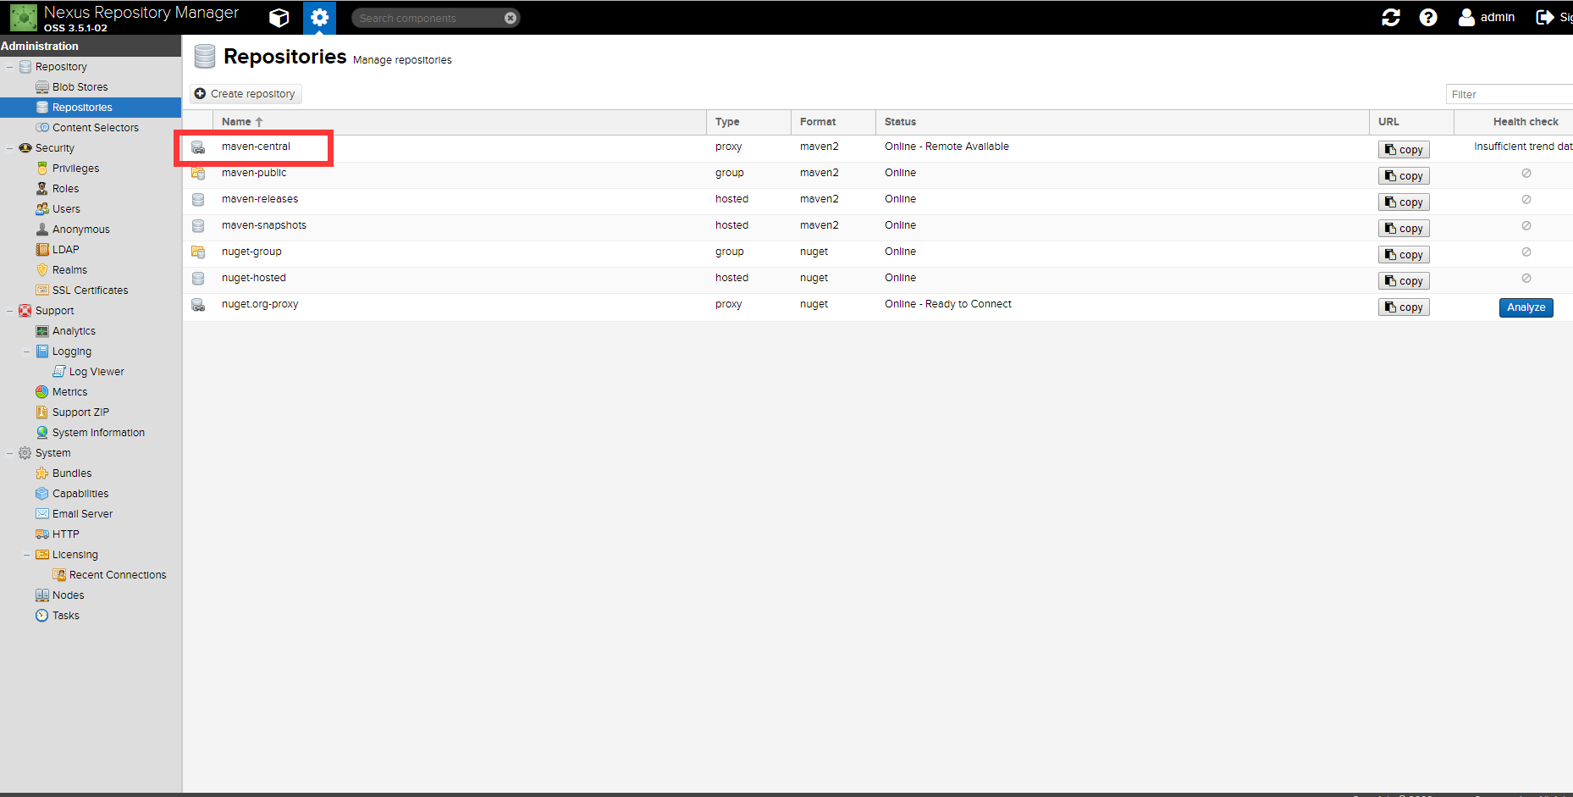

然后列出了这个仓库的配置：

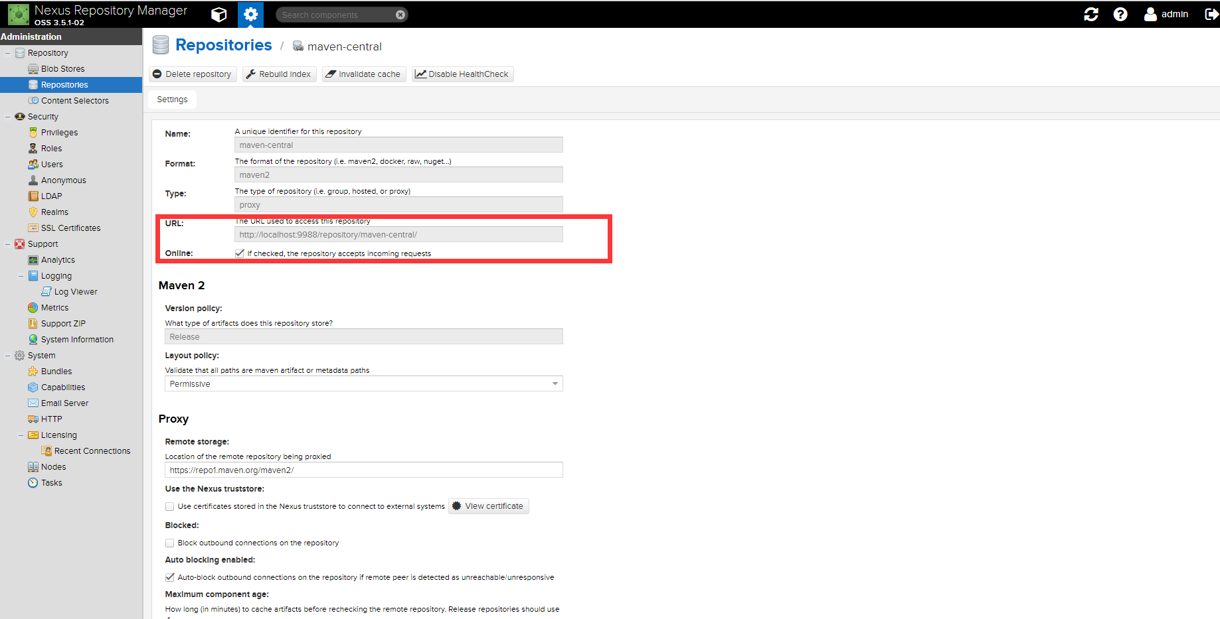

红色的url为我们添加到项目的配置的url，即访问这个仓库(确切的说是通过这个仓库来下载依赖包，从而能够为我们缓存下载的依赖)

在项目中添加仓库配置：

repositories {

// mavenCentral()

maven { url 'http://localhost:9988/repository/maven-central/' }

}

此时依赖有nexus来管理：

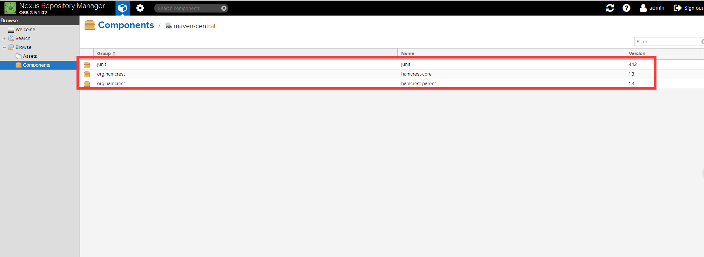

此依赖即为添加完依赖后，通过此nexus下载的的依赖包。

对于nexus其他仓库的使用也是这样的。